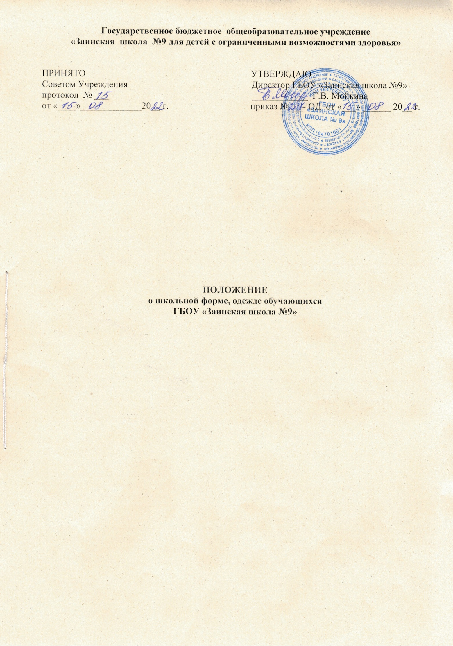
- Общие положения.
Настоящее положение определяет школьную форму (одежду обучающихся) и устанавливает порядок ее ношения для обучающихся 1-9 классов в Государственном бюджетном общеобразовательном учреждении «Заинская школа №9 для детей с ограниченными возможностями здоровья».
1.1. Настоящее положение разработано в соответствии с Федеральным законом от 29.12.2012г. № 27Э-ФЗ «Об образовании в Российской Федерации», письмом Минобрнауки России от 28.03.2013 №ДЛ-65/08 «Об установлении требований к одежде обучающихся», Постановлением КМ РТ № 527 от 29.07.2013 "Об утверждении Требований к одежде обучающихся по образовательным программам начального общего, основного общего и среднего общего образования", приказом МО и НРТ №430/10 от 05.02.2010г. «О поэтапном внедрении единой школьной формы в ОУ РТ».
- Функции школьной формы.
Единые требования к одежде обучающихся по образовательным программам начального общего, основного общего (далее - одежда обучающихся) вводятся с целью:
  - Обеспечение нормального функционирования всех структурных компонентов учебно - воспитательного процесса на весь учебный период.
  - Устранение различий в одежде детей вне зависимости от материального и социального положения их родителей (законных представителей).
  - Соответствие гигиеническим требованиям.
  - Устранение признаков социального, имущественного и религиозного различия между обучающимися.
  - Предупреждение возникновения у обучающихся психологического дискомфорта перед сверстниками.
  - Укрепление общего имиджа образовательной организации.
  - Формирование школьной идентичности, обеспечения обучающихся удобной и эстетичной одеждой в повседневной школьной жизни.
  - К компетенции образовательной организации относится установление требований к одежде обучающихся.
- Требования к школьной одежде обучающихся.
- Одежда обучающихся должна соответствовать санитарно - эпидемиологическим правилам и нормативам «Гигиенические требования к одежде детей, подростков и взрослых, товарам детского ассортимента и материалам для изделий (изделиям), контактирующим с кожей человека. Сан ПиН 2.4..7/1.1.1286- 03», утвержденным постановлением Главного государственного санитарного врача Российской Федерации от 17 апреля 2003года № 51
- В образовательных учреждениях устанавливаются следующие виды школьной одежды:
  - повседневная школьная одежда
  - парадная школьная одежда
  - спортивная школьная одежда
- Повседневная школьная одежда обучающихся включает:
а) для мальчиков и юношей - брюки классического покроя, пиджак или жилет темного цвета; сорочка белая, однотонная; аксессуары (галстук, поясной, ремень); в зимнее время джемпер, свитер, пуловер классического покроя нейтральных цветов, сочетающиеся с тоном брюк.
б) для девочек и девушек - жакет, жилет, юбка или сарафан темного цвета; белая блузка не прозрачная (длиной ниже талии), школьное платье которое может быть дополнено белым или черным фартуком, воротником (длина платьев, юбок, сарафанов не выше 10 см от верхней границы колена и не ниже 10 см нижней границы колена). В зимний период дополнительно разрешены брюки темного цвета, классического покроя (не зауженные, не на низкой посадке на талии).
- Парадная школьная одежда используется обучающимися в дни проведения праздников и торжественных линеек.
Для мальчиков и юношей, девочек и девушек парадная школьная одежда состоит из повседневной школьной одежды, дополненной праздничными аксессуарами.
  - Спортивная школьная одежда обучающихся включает футболку однотонного цвета(без рисунка), спортивные шорты или спортивные брюки, спортивный костюм, кеды или кроссовки.
  - Одежда обучающихся должна соответствовать погоде и месту проведения учебных занятий, температурному режиму в помещении.
  - Одежда обучающихся может иметь отличительные знаки образовательной организации (класса, параллели классов): эмблемы, нашивки, значки, галстуки и так далее.
  - Обучающимся не допускается ношение в образовательном учреждении одежды, обуви и аксессуаров с травмирующей фурнитурой, одежды с яркими надписями и изображениями; одежды и аксессуаров, содержащих символику асоциальных неформальных молодежных объединений, экстремистских организаций, а также пропагандирующих психоактивные вещества и противоправное поведение; атрибутов одежды, закрывающих лицо (кроме случаев), обусловленных состоянием здоровья учащихся, а так же брюк не классического стиля (джинсы, джогеры и т.д.)
Одежда (трико, толстовка с капюшоном, олимпийка) надевается только для уроков физкультуры и на время проведения спортивных мероприятий.
Обучающимся не рекомендуется ношение брюк и юбок с заниженной талией и (или) высокими разрезами, декольтированных школьных платьев и блуз, одежды бельевого стиля, массивной обуви на толстой платформе, туфель на высоких каблуках (свыше 7 см), массивных украшений.
  - Внешний вид и одежда обучающихся должна соответствовать общепринятым в обществе нормам делового стиля и носить светский характер.
  - Запрещено находиться в помещении школы и классов без сменной обуви, в верхней одежде и в головном уборе.
  - Педагогические работники школы выдерживают деловой стиль в повседневной одежде.
- Права и обязанности учащихся.
  - Порядок ношения школьной формы, установленный данным Положением, является обязательным для обучающихся 1-9 классов.
  - Обучающийся обязан носить повседневную школьную форму ежедневно. Одежда всегда должна быть опрятной, чистой, отглаженной.
  - Спортивная форма в дни уроков физической культуры приносится учащимися с собой.
  - В дни проведения торжественных линеек, праздников школьники надевают парадную форму.
  - Обучающиеся Учреждения обязаны выполнять все пункты данного положения.
5.Обязанности родителей.
  - Приобрести обучающимся школьную форму, согласно условиям данного Положения до начала учебного года, делать это по мере необходимости, вплоть до окончания обучающимися школы.
  - Контролировать внешний вид учащихся перед выходом в школу в строгом соответствии с требованиями Положения.
  - Выполнять все пункты данного Положения.

6. Порядок введения и механизм поддержки форменного стиля.
- Данный локальный акт принимается Советом Учреждения, подлежит обязательному исполнению, учащимися, родителями, педагогами.
- О случае явки учащимся без школьной формы и нарушении данного Положения родители должны быть поставлены в известность классным руководителем в течение учебного дня.

